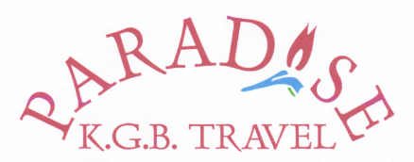

KGB TRAVEL
Paradise
Holıday Vıllage Informatıon

